Tisztelt Collegium!

A Collegium jelenlegi diáksága nevében, a Választmány elnökeként én is sok-sok szeretettel köszöntöm e sorok olvasóit a jubileumi 125. tanévnyitón!
Mivel a személyes találkozásra nincs lehetőségünk a jelenlegi helyzetben, kérem az tisztelt Olvasókat, hogy fogadják ezt a levelet is olyan melegszívvel, mint ahogyan a tanévnyitó beszédünket fogadták volna!
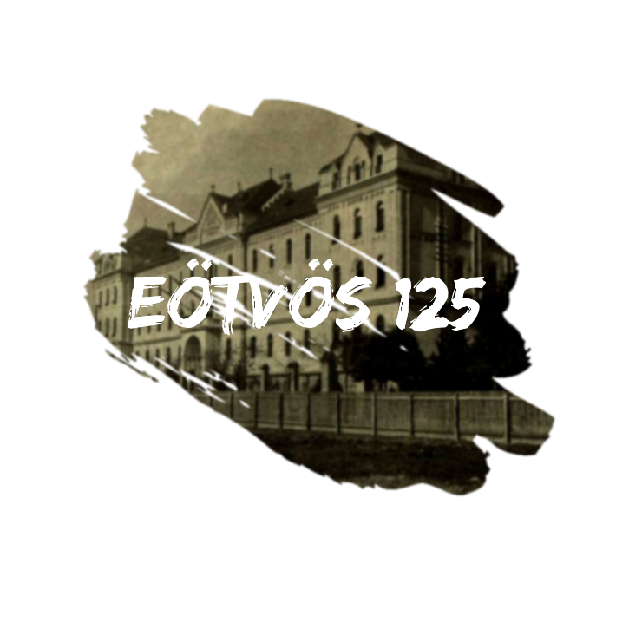
A Collegium mindenkori tagjai nagy büszkeséggel tekintettek az elődjeik által megteremtett hagyományokra. A Collegium különböző generációi közötti kapcsot a közös történelmiség és szellemiség jelenti. Mint ahogy ez mindig is jellemző volt, a jelenlegi diákság is büszke közös értékeinkre, hagyományainkra, melyeket igyekszik méltóképpen ápolni.
A jubileumi év során a Collegium Választmánya igyekszik különböző programokat kínálni a tagságnak. A programsorozatot megelőzően pályázatot írtunk ki az „EÖTVÖS 125”-logóra. A versenyben Kocsis Ábel alkotása nyert. A nyertes pályamunkát közzétettük internetes felületünkön, és igyekszünk megjelentetni a tanév során kiadásra kerülő választmányi kiadványainkon, illetve egyedi pólót is készíttetni ezzel a mintával. Facebook-oldalunkon cikksorozatban osztjuk meg a korábbi Collegisták collegiumi történeteit. Az elsőévesek számára tartott választmányi kurzus keretén belül is megismerkedhetnek a frissen felvett tagok egykori Collegistákkal, és anekdotáival. Az ünnepi programok közül a következő a XXI. Eötvös Konferencia lesz, mely szeptember 25-26-án kerül megrendezésre online formában.
Zárásként ismételten buzdítani szeretném a tisztelt Collegiumot szellemiségünk és hagyományaink további ápolására! Figyeljék, vagy olvassák vissza az eddig megjelent érdekes, izgalmas írásokat a Facebookon, és kövessék figyelemmel a tanév során megrendezésre kerülő többi programot is!
Jó egészséget kívánva,
Rémai Martin
elnök
Eötvös József Collegium Választmány

